

**tài liệu dự án**

**Phần mềm hệ thống quản lý cửa hàng thức ăn nhanh**



|  |  |
| --- | --- |
| Giảng viên | : Huỳnh Khắc Duy |
| Nhóm | : 4 |
| Lớp/Kỳ | : SD18318/SU24 |

August 5, 2024

Nhóm phát triển

Mục lục

1 Giới thiệu dự án 0

1.1 Giới thiệu cá nhân/nhóm phát triển dự án 0

1.2 Yêu cầu của dự án 0

2 Phân tích yêu cầu khách hàng 2

2.1 Sơ đồ Use Case 2

2.1.1 Quản trị 2

2.1.2 Khách viếng thăm 3

2.1.3 Khách hàng 4

2.2 Đặc tả yêu cầu hệ thống (SRS) 4

2.2.1 Site admin 4

2.2.2 Site customer 9

2.3 Sơ đồ triển khai và yêu cầu hệ thống 13

2.3.1 Sơ đồ triển khai 13

2.3.2 Yêu cầu hệ thống 13

3 Thiết kế ứng dụng 14

3.1 Mô hình công nghệ ứng dụng 14

3.2 Thực thể 15

3.2.1 Sơ đồ quan hệ thực thể (ERD) 15

3.3 Tạo CSDL với SQL Server 16

3.3.1 Sơ đồ quan hệ 16

3.3.2 Chi tiết thực thể 17

3.4 Giao diện 23

4 Thực hiện dự án 23

4.1 Tạo giao diện Web App 23

4.1.1 Giao diện quản trị 23

4.1.2 Giao diện khách hàng 26

4.1.3 Thủ tục lưu 28

4.2 Mô Hình Lập trình 32

4.2.1 Mô hình tổ chức dự án 32

4.2.2 Restfull API 32

5 Kiểm thử phần mềm và sửa lỗi 33

5.1 Unit test report 33

6 KẾT LUẬN 33

6.1 Khó khăn 33

6.2 Thuận lợi 33

# Giới thiệu dự án

## Giới thiệu cá nhân/nhóm phát triển dự án

Nhóm: 4.

Sinh năm: 2004.

Học viên tại: FPT Polytechnic.

Số năm học: 6.

Chuyên ngành: Software developer.

## Yêu cầu của dự án

**Ứng dụng cần đáp ứng được những chức năng cơ bản sau:**

**- Đối với nhóm người dùng Khách viếng thăm (Guest):**

o Đăng ký tài khoản trên hệ thống (thông tin đăng ký ít nhất là 6 thông tin).

o Duyệt các loại thức ăn nhanh + thực đơn riêng theo combo.

o Xem thông tin chi tiết thức ăn nhanh + thực đơn riêng theo combo.

o Quét mã qr xem thông tin món ăn.

o Tìm kiếm cơ bản: Tìm món ăn theo tên.

o Tìm kiếm nâng cao: Tìm món ăn theo tên, giá cả, chủng loại, thông tin, chủ đề.

**- Đối với nhóm người dùng khách hàng (Customer):**

o Đăng nhập hệ thống Site khách hàng + lựa chọn đăng nhập qua Google.

o Cập nhật thông tin cá nhân của tài khoản.

o Đặt món ăn và thanh toán.

o Quét mã qr xem thông tin món ăn.

o Xem thông tin lịch sử quá trình đặt món ăn qua các hóa đơn.

o Theo dõi tình trạng các hóa đơn mới mua.

**- Đối với nhóm người dùng quản trị (Admin):**

o Đăng nhập hệ thống Site quản lý.

o Cập nhật thông tin cá nhân của tài khoản.

o Quản lý các tài khỏan của người dùng (Danh sách, Thêm, Xóa, Cập nhật). Lưu ý không xóa tài khoản Admin hiện đang sử dụng.

o Quản lý các loại món ăn nhanh (,Danh sách, Thêm, Xóa, Cập nhật).

o Quản lý các combo (Danh sách,Thêm, Xóa, Cập nhật).

o Quản lý đơn đặt hàng (đã giao, chưa giao, đang giao).

# Phân tích yêu cầu khách hàng

## Sơ đồ Use Case

### Quản trị

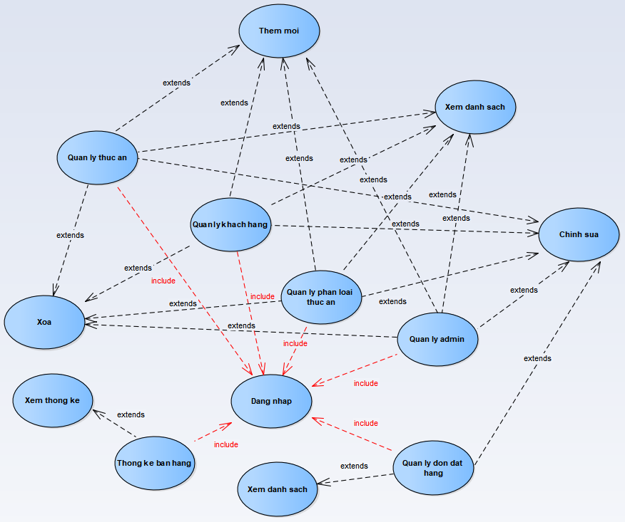

### Khách viếng thăm

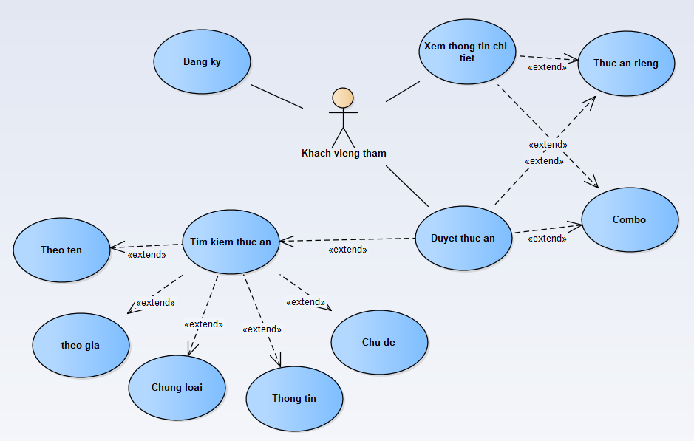

### Khách hàng

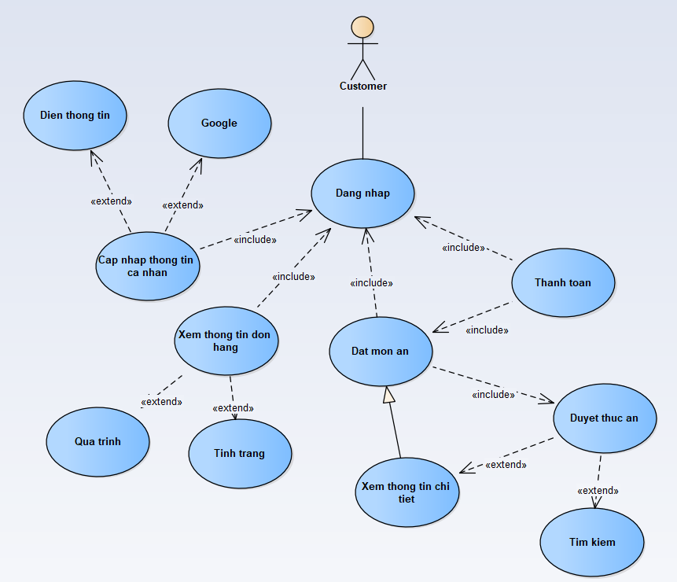

## Đặc tả yêu cầu hệ thống (SRS)

### Site admin

#### Đăng nhập

* **Mô tả chức năng:**

Chức năng đăng nhập được sử dụng để xác minh người dùng có vai trò quản trị hay không trước khi người dùng truy cập vào hệ thống quản lý của admin. Phương thức xác minh là tài khoản được cấp để có quyền truy cập.

* **Dữ liệu liên quan:**

Thông tin của mỗi tài khoản quản trị bao gồm: mã quản trị, email, mật khẩu (gồm 5 ký tự trở lên bao gồm ít nhất 1 chữ cái viết hoa và 1 số), trạng thái trực tuyến và ngày tạo.

* **Đối tượng sử dụng:**

Nhóm người dùng quản trị.

* **Các yêu cầu bảo mật**

Không.

#### Quản lý admin

* **Mô tả chức năng:**

Chức năng quản lý admin được sử dụng để quản lý thông tin toàn bộ nhân viên trong nhóm người dùng quản trị. Tại đây quản trị chính có thể tạo mới tài khoản admin, chỉnh sửa thông tin của nhân viên trong nhóm người dùng quản trị và xóa tài khoản admin, ngược lại quản trị phụ thì không. Lưu ý, không được xóa và chỉnh sửa tài khoản admin đang sử dụng (đang trực tuyến).

* **Dữ liệu liên quan:**

Thông tin của mỗi quản trị bao gồm: mã quản trị (tự tạo ngẫu nhiên), email, mật khẩu (gồm 5 ký tự trở lên bao gồm ít nhất 1 chữ cái viết hoa và 1 số), trạng thái trực tuyến và ngày tạo, cấp bậc (master và staff).

* **Đối tượng sử dụng:**

Nhóm người dùng quản trị.

* **Các yêu cầu bảo mật**

Người dùng phải đăng nhập xác minh.

#### Quản lý khách hàng

* **Mô tả chức năng:**

Chức năng quản lý khách hàng được sử dụng để quản lý tài khoản của khách hàng. Tại đây quản trị có thể tạo mới tài khoản, chỉnh sửa thông tin tài khoản khách hàng và xóa tài khoản khách hàng. Lưu ý, không được phép xóa tài khoản khách hàng nếu tài khoản khách hàng đã có nhiều lịch sử (giỏ hàng, đơn hàng).

* **Dữ liệu liên quan:**

Thông tin của mỗi khách hàng bao gồm: email, mật khẩu, tên đăng nhập. Mỗi khách hàng có thể được tùy chọn địa chỉ giao hàng và địa chỉ khách hàng bao gồm: id, tên nhận hàng, số điện thoại, địa chỉ.

* **Đối tượng sử dụng:**

Nhóm người dùng quản trị.

* **Các yêu cầu bảo mật**

Người dùng phải đăng nhập xác minh.

#### Thống kê bán hàng

* **Mô tả chức năng:**

Chức năng thống kê bán hàng được sử dụng để theo dõi số lượng hàng đã bán trong ngày, trong tháng và trong năm. Người dùng cũng sẽ biết được các thức ăn nào bán chạy và nằm trong “top 5 loại bán chạy”.

* **Dữ liệu liên quan:**

Dữ liệu sẽ bao gồm: số thức ăn đã được bán theo mốc thời gian và thông tin 5 loại thức ăn bán chạy nhất.

* **Đối tượng sử dụng:**

Nhóm người dùng quản trị.

* **Các yêu cầu bảo mật**

Không.

#### Quản lý phân loại thức ăn

* **Mô tả chức năng:**

Chức năng quản lý phân loại thức ăn được sử dụng để quản lý loại thức ăn như đồ uống, thức ăn nhanh,...

* **Dữ liệu liên quan:**

Thông tin của mỗi loại bao gồm: mã loại (tự tạo ngẫu nhiên) và tên loại.

* **Đối tượng sử dụng:**

Nhóm người dùng quản trị.

* **Các yêu cầu bảo mật**

Người dùng phải đăng nhập xác minh.

#### Quản lý thức ăn

* **Mô tả chức năng:**

Chức năng quản lý thức ăn được sử dụng để quản lý toàn bộ thức ăn được bán trong cửa hàng.

* **Dữ liệu liên quan:**

Thông tin của mỗi thức ăn bao gồm: mã thức ăn (tự tạo ngẫu nhiên), tên thức ăn, giá hiện tại, giá trước đây, số lượng tồn kho, số lượng đã bán, ảnh.

* **Đối tượng sử dụng:**

Nhóm người dùng quản trị.

* **Các yêu cầu bảo mật**

Người dùng phải đăng nhập xác minh.

#### Quản lý combo

* **Mô tả chức năng:**

Chức năng quản lý combo được dùng để quản lý các combo thức ăn được admin tạo

* **Dữ liệu liên quan:**

Thông tin của mỗi thức ăn bao gồm: mã combo (tự tạo ngẫu nhiên), tên thức ăn, giá hiện tại, giá trước đây, số lượng tồn kho, số lượng đã bán, ảnh.

* **Đối tượng sử dụng:**

Nhóm người dùng quản trị.

* **Các yêu cầu bảo mật**

Người dùng phải đăng nhập xác minh.

#### Quản lý đơn đặt hàng

* **Mô tả chức năng:**

Chức năng quản lý đơn đặt hàng được sử dụng để quản lý các đơn đặt của khách hàng.

* **Dữ liệu liên quan:**

Thông tin của mỗi đơn hàng bao gồm: id, ngày đặt, ngày giao, trạng thái (chưa giao, đang giao, đã giao), ghi chú. Một đơn hàng sẽ có thể có nhiều thức ăn và thông tin thức ăn đặt bao gồm: đơn giá, số lượng của thức ăn đặt.

* **Đối tượng sử dụng:**

Nhóm người dùng quản trị.

* **Các yêu cầu bảo mật**

Người dùng phải đăng nhập xác minh.

### Site customer

#### Đăng nhập

* **Mô tả chức năng:**

Chức năng đăng nhập được sử dụng để tạo tài khoản hoặc đăng ký tài khoản nếu người dùng chưa có tài khoản. Tài khoản sẽ dùng để lưu trữ thông tin giỏ hàng, địa chỉ giao hàng và các đơn đặt hàng của người dùng.

* **Dữ liệu liên quan:**

Thông tin của mỗi tài khoản khách hàng bao gồm: email, mật khẩu, tên đăng nhập (tên được tạo từ ký tự @ trở về trước trong email).

* **Đối tượng sử dụng:**

Nhóm người dùng khách viếng thăm và khách hàng.

* **Các yêu cầu bảo mật**

Không.

#### Đăng nhập qua google

* **Mô tả chức năng:**

Chức năng đăng nhập qua google được sử dụng để đăng nhập bằng tài khoản google sở hữu của người dùng.

* **Dữ liệu liên quan:**

Thông tin của mỗi tài khoản khách hàng bao gồm: email, mật khẩu, tên đăng nhập (tên được tạo từ ký tự @ trở về trước trong email).

* **Đối tượng sử dụng:**

Nhóm người dùng khách viếng thăm và khách hàng.

* **Các yêu cầu bảo mật**

Không.

#### Duyệt thức ăn theo bộ lọc

* **Mô tả chức năng:**

Chức năng duyệt thức ăn theo bộ lọc được sử dụng để hiển thị danh sách thức ăn theo yêu cầu của người dùng bằng cách sử dụng bộ lọc thức ăn. Bộ lọc sẽ bao gồm: tìm kiếm thức ăn theo tên, theo chủng loại, theo thức ăn riêng hoặc theo combo. Sắp xếp theo giá (giá từ thấp đến cao, giá từ cao đến thấp).

* **Dữ liệu liên quan:**

Dữ liệu bao gồm thông tin phân loại thức ăn và thông tin thức ăn.

* **Đối tượng sử dụng:**

Nhóm người dùng khách viếng thăm và khách hàng.

* **Các yêu cầu bảo mật**

Không.

#### Xem thông tin chi tiết thức ăn

* **Mô tả chức năng:**

Chức năng xem thông tin chi tiết thức ăn được sử dụng để hiển thị tên và giá sản phẩm, cho phép người dùng chọn số lượng đặt hàng trước khi thêm vào giỏ hàng. Ngoài ra người dùng có thể quét mã qr code để xem thông tin món ăn.

* **Dữ liệu liên quan:**

Dữ liệu bao gồm thông tin thức ăn.

* **Đối tượng sử dụng:**

Nhóm người dùng khách viếng thăm và khách hàng.

* **Các yêu cầu bảo mật**

Không.

#### Giới thiệu cửa hàng

* **Mô tả chức năng:**

Chức năng giới thiệu cửa hàng được sử dụng để cung cấp cho người dùng tất tần tật thông tin về cửa hàng.

* **Dữ liệu liên quan:**

Mô tả của khách hàng.

* **Đối tượng sử dụng:**

Nhóm người dùng khách viếng thăm và khách hàng.

* **Các yêu cầu bảo mật**

Không.

#### Cập nhập thông tin cá nhân của tài khoản

* **Mô tả chức năng:**

Chức năng cập nhập thông tin cá nhân của tài khoản được sử dụng để thay đổi thông tin tài khoản và địa chỉ giao hàng của người dùng.

* **Dữ liệu liên quan:**

Thông tin bao gồm tài khoản khách hàng và thông tin địa chỉ khách hàng.

* **Đối tượng sử dụng:**

Nhóm người dùng khách hàng.

* **Các yêu cầu bảo mật**

Người dùng đã có tài khoản.

#### Giỏ hàng

* **Mô tả chức năng:**

Chức năng giỏ hàng được sử dụng để thêm các món ăn muốn mua vào giỏ hàng và lưu trữ lịch sử giỏ hàng của bản thân người dùng.

* **Dữ liệu liên quan:**

Thông tin bao gồm mã món ăn và giỏ hàng.

* **Đối tượng sử dụng:**

Nhóm người dùng khách hàng.

* **Các yêu cầu bảo mật**

Người dùng đã có tài khoản.

#### Đặt món ăn và thanh toán

* **Mô tả chức năng:**

Chức năng đặt món ăn và thanh toán được sử dụng để chọn các thức ăn muốn mua vào giỏ hàng và tiến hành chốt đơn thanh toán. Người dùng sẽ chọn phương thức thanh toán và hoàn tất đặt đơn.

* **Dữ liệu liên quan:**

Thông tin bao gồm mã món ăn và đơn thanh toán được tạo.

* **Đối tượng sử dụng:**

Nhóm người dùng khách hàng.

* **Các yêu cầu bảo mật**

#### Theo dõi tình trạng các hóa đơn mua.

* **Mô tả chức năng:**

Chức năng theo dõi tình trạng các hóa đơn mua được sử dụng để theo dõi trạng thái đơn hàng của bản thân nguời dùng.

* **Dữ liệu liên quan:**

Thông tin của mỗi đơn hàng bao gồm: id, ngày đặt, ngày giao, trạng thái, email, ghi chú.

* **Đối tượng sử dụng:**

Nhóm người dùng khách hàng.

* **Các yêu cầu bảo mật**

Người dùng đã có tài khoản.

## Sơ đồ triển khai và yêu cầu hệ thống

### Sơ đồ triển khai

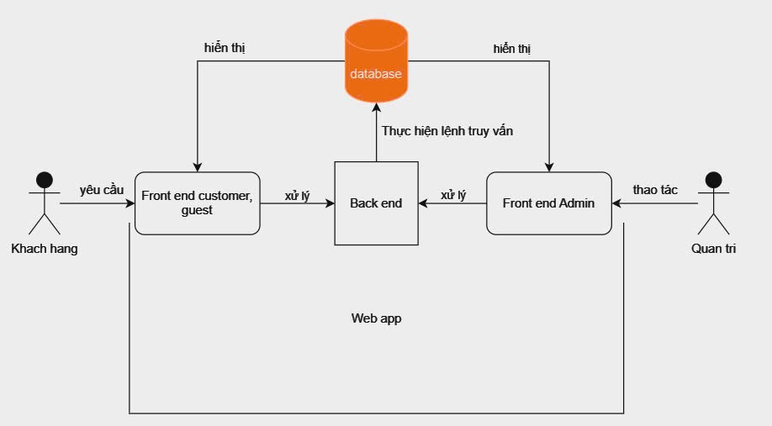

### Yêu cầu hệ thống

Phần cứng: máy tính ram 4gb có kết nối mạng ổn định, bộ nhớ ổ đĩa trống từ 3gb trở lên.

Phần mềm: các trình duyệt web cộng đồng (edge, chrome,...).

# Thiết kế ứng dụng

## Mô hình công nghệ ứng dụng

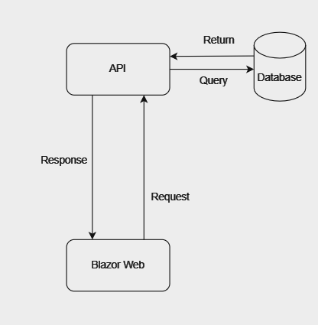

**Mô hình**: Web blazor assembly + RestFul API.

**Thư viện**: Microsoft.EntityframeworkCore, Microsoft.EntityframeworkCore.Tools, Microsoft.EntityframeworkCore.Design, Microsoft.EntityframeworkCore.SqlServer, Newtonsoft.Json, Microsoft.AspNetcore.Session, Qr Code.

**Cơ sở dữ liệu**: Sql server.

**Phương thức tạo cơ sở dữ liệu**: Code first.

## Thực thể

### Sơ đồ quan hệ thực thể (ERD)

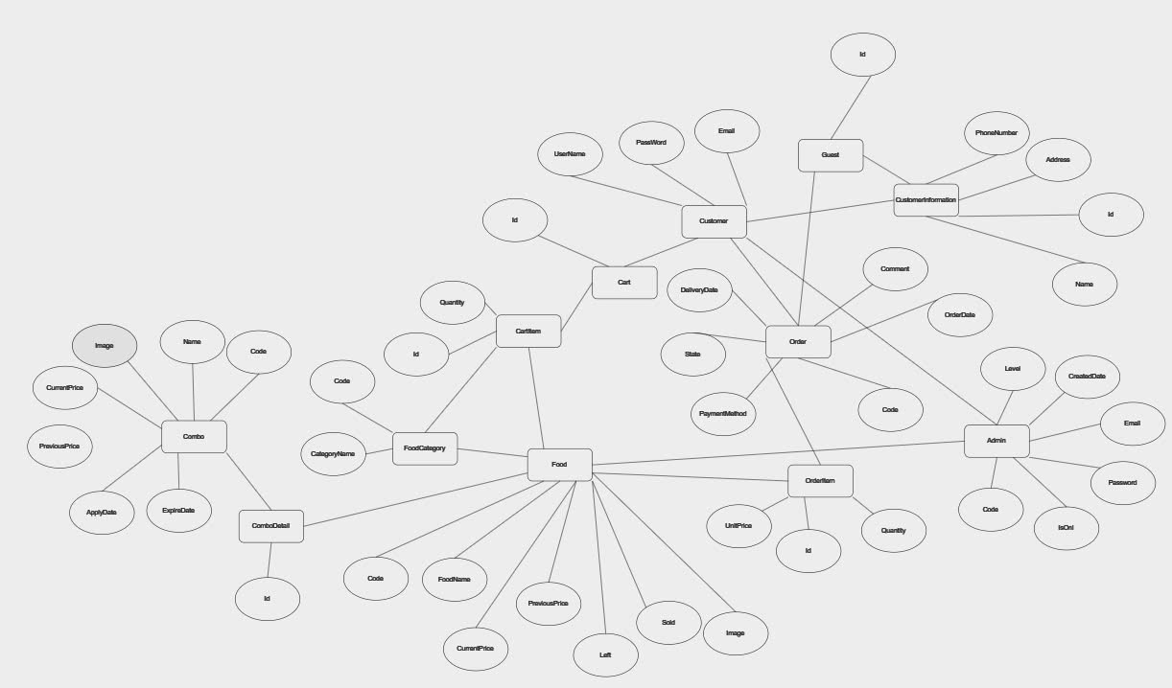

## Tạo CSDL với SQL Server

### Sơ đồ quan hệ

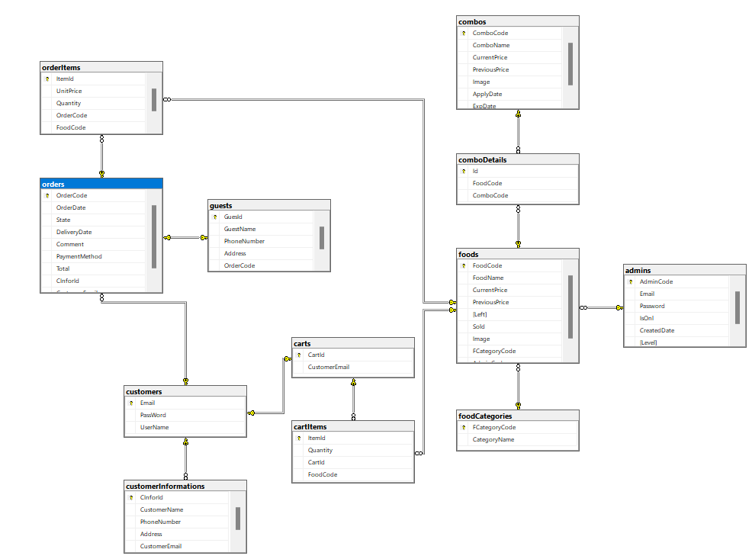

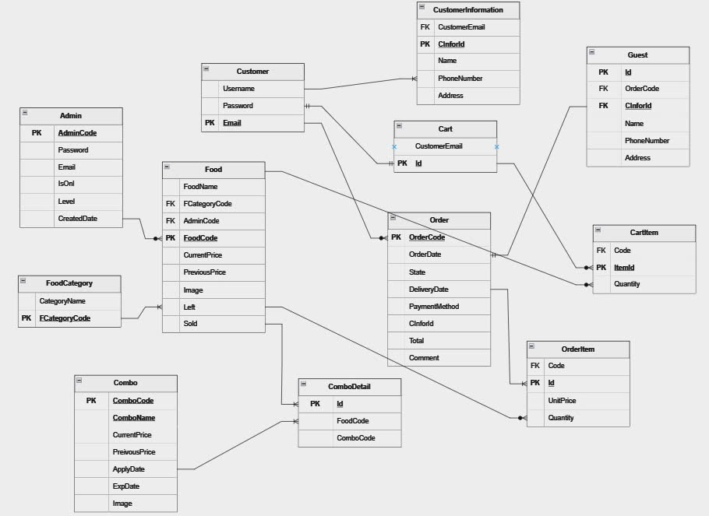

### Chi tiết thực thể

#### Admin

|  |  |  |
| --- | --- | --- |
| **Column Name** | **Column Type** | **Description** |
| AdminCode | PK, uniqueIdentifier, Not null | Admin Code |
| Email | PK, Varchar(200), Not null | Admin Email account |
| Password | PK, Varchar(100), Not null | Admin Password account |
| IsOnl | Bool, Not null | Admin State Online (true/false) |
| CreatedDate | Date Time, Not null | The date which Account is Created |
| Level | Bool, not null | The Level Access managements |

#### Customer

|  |  |  |
| --- | --- | --- |
| **Column Name** | **Column Type** | **Description** |
| Email | PK, Varchar(200), Not null | Customer Email account |
| Password | PK, Varchar(100), Not null | Customer Password account |
| Username | PK, Varchar(300), Not null | Customer Name account |

#### CustomerInformation

|  |  |  |
| --- | --- | --- |
| **Column Name** | **Column Type** | **Description** |
| CInforId | PK, Int, Not null | Customer Id |
| CustomerName | Nvarchar(500), Not null | Customer Name |
| PhoneNumber | Char(10), Not null | Customer Phone Number |
| Address | Nvarchar(Max), Not null | Customer Address |
| CustomerEmail | FK, varchar(200), Not null | Customer Email account |

#### ComboDetail

|  |  |  |
| --- | --- | --- |
| **Column Name** | **Column Type** | **Description** |
| Id | PK, Not null | Food Type Code |
| FoodCode | FK, uniqueIdentifier, Not null | Food Code |
| ComboCode | FK, uniqueIdentifier, Not null | Combo Code |

#### Combo

|  |  |  |
| --- | --- | --- |
| **Column Name** | **Column Type** | **Description** |
| ComboCode | PK, uniqueIdentifier, Not null | Food Code |
| ComboName | PK, Nvarchar(300), Not null | Food Name |
| CurrentPrice | Int, Not null | Food Current Price |
| PreviousPrice | Int, Not null | Food Previous Price |
| Image | Varchar(max), Not null | Image File Path |
| ApplyDate | Datetime, Not null | Date is aplied for current price |
| ExpDate | Datetime, Not null | Date is expired for current price |

#### FoodCategory

|  |  |  |
| --- | --- | --- |
| **Column Name** | **Column Type** | **Description** |
| FCategoryCode | PK, uniqueIdentifier, Not null | Food Category Code |
| CategoryName | PK, Nvarchar(200), Not null | Food Category Name |

#### Food

|  |  |  |
| --- | --- | --- |
| **Column Name** | **Column Type** | **Description** |
| FoodCode | PK, uniqueIdentifier, Not null | Food Code |
| FoodName | PK, Nvarchar(300), Not null | Food Name |
| CurrentPrice | Int, Not null | Food Current Price |
| PreviousPrice | Int, Not null | Food Previous Price |
| Left | Int, Not null | Food Left Quantity |
| Sold | Int, Not null | Food Sold Quantity |
| Image | Varchar(max), Not null | Image File Path |
| FCategoryCode | FK, uniqueIdentifier, Not null | Food Category Code |
| AdminCode | FK, uniqueIdentifier, Not null | Admin Code Account |

#### Order

|  |  |  |
| --- | --- | --- |
| **Column Name** | **Column Type** | **Description** |
| OrderId | PK, int, identity | Order Id |
| OrderDate | Date Time, Not null | Order Date |
| State | Nvarchar(100), Not null | State Of Order |
| DeliveryDate | Date Time, Null | The Date When The Order was Delivered |
| Comment | Nvarchar(max), Null | Note For Order |
| CustomerEmail | FK, Varchar(200), Not null | Customer Email Account |
| CInforId | Int, Not null | Customer Information Id |
| PaymentMethod | Nvarchar(100), Not null | 3 Type: thanh toán khi nhận hàng, đến lấy tại cửa hàng, thanh toán bằng thẻ tín dụng |
| Total | Int, not null | Total money |

#### OrderItem

|  |  |  |
| --- | --- | --- |
| **Column Name** | **Column Type** | **Description** |
| ItemId | PK, int, Identity | Order’s Item Id |
| UnitPrice | Int, Not null | Order’s Item Unit Price |
| Quantity | Int, Not null | Order’s Item Quantity |
| OrderId | FK, int, Not null | Order Id |
| Code | FK, uniqueIdentifier, Not null | Food Code/Combo Code |

#### Guest

|  |  |  |
| --- | --- | --- |
| **Column Name** | **Column Type** | **Description** |
| GuestId | PK, int | Guest‘s Id |
| OrderCode | FK, uniqueIdentifier, Not null | Order code |
| GuestName | Nvarchar(500), Not null | Customer Name |
| PhoneNumber | Char(10), Not null | Customer Phone Number |
| Address | Nvarchar(Max), Not null | Customer Address |

## Giao diện

Sử dụng layout có sẵn: [Goid – Food PSD Template Free Download (html.design)](https://html.design/download/goid-food-psd-template/)

# Thực hiện dự án

## Tạo giao diện Web App

### Giao diện quản trị

#### Thống kê

#### Quản lý admin

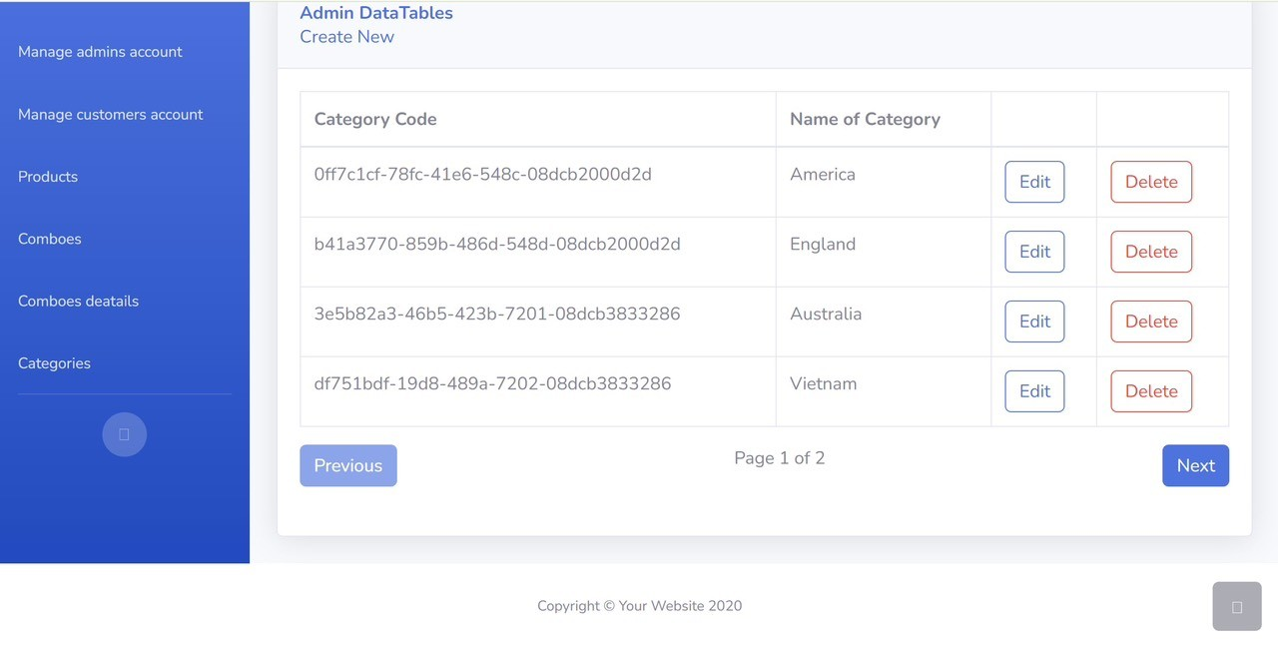

#### Quản lý khách hàng

#### Quản lý phân loại thức ăn

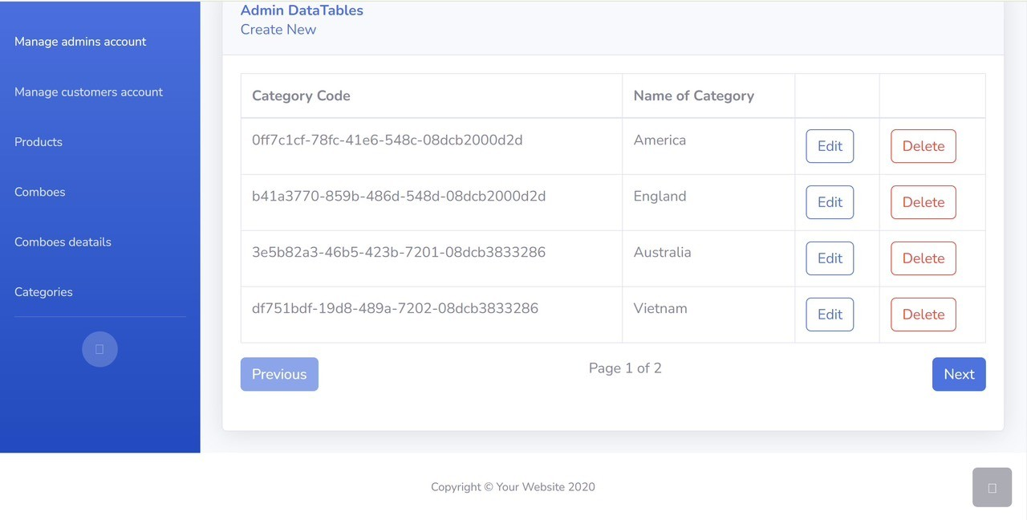

#### Quản lý thức ăn

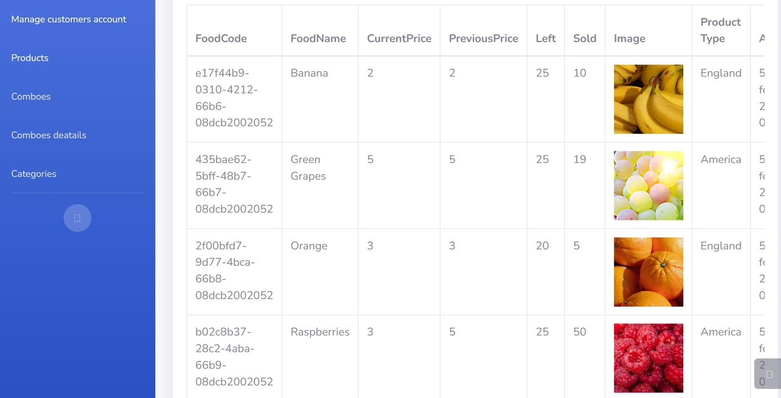

#### Quản lý đơn hàng

#### Đăng nhập

### Giao diện khách hàng

#### Trang chủ

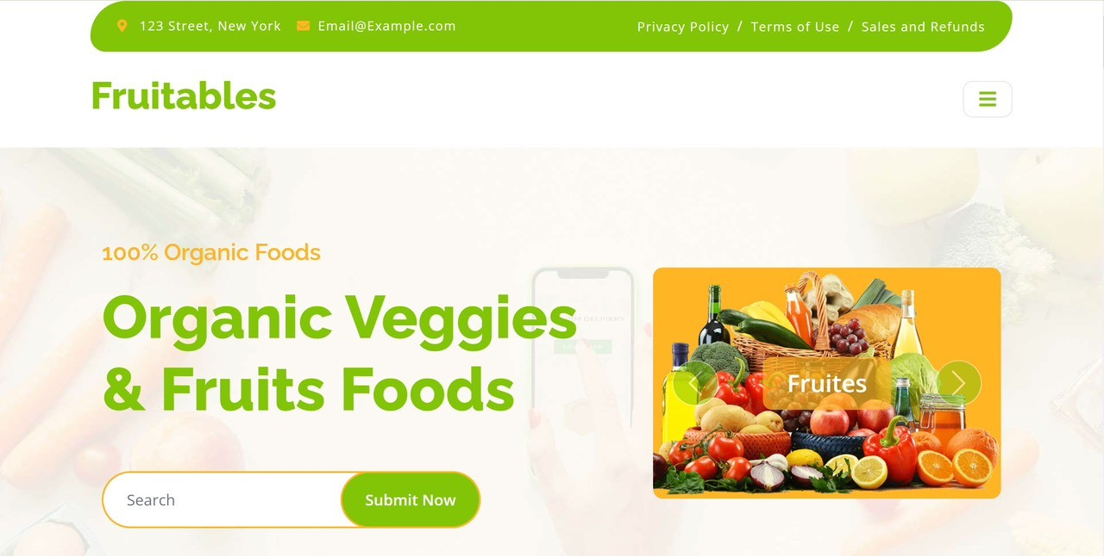

#### Đăng nhập / đăng ký

#### Giới thiệu

#### Danh mục

#### Đơn hàng

#### Duyệt thức ăn

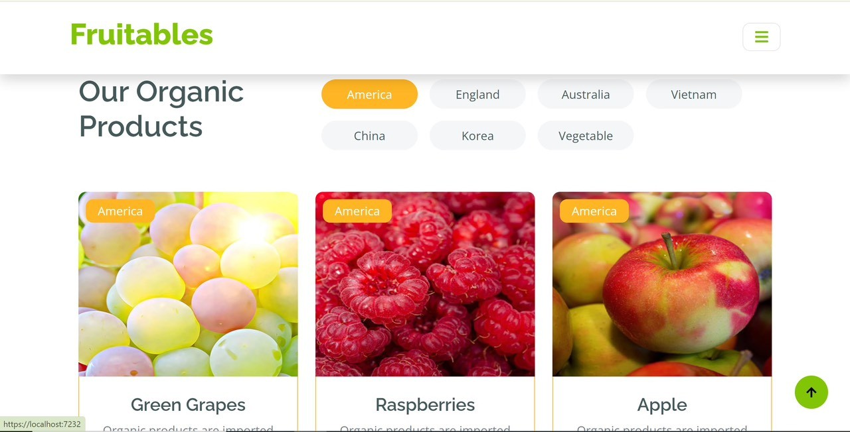

#### Giỏ hàng

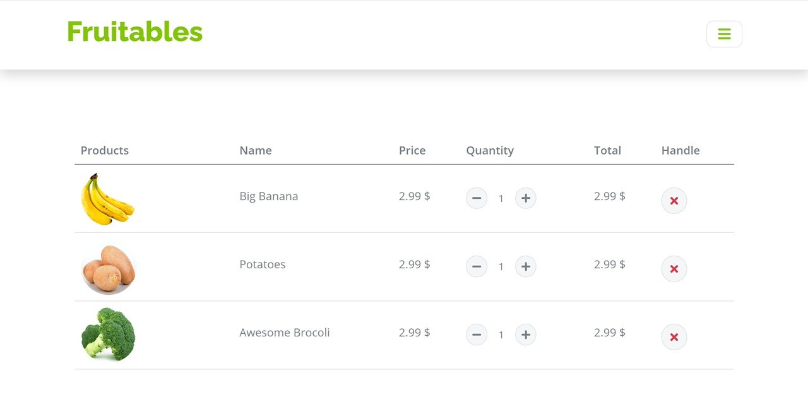

#### Thanh toán

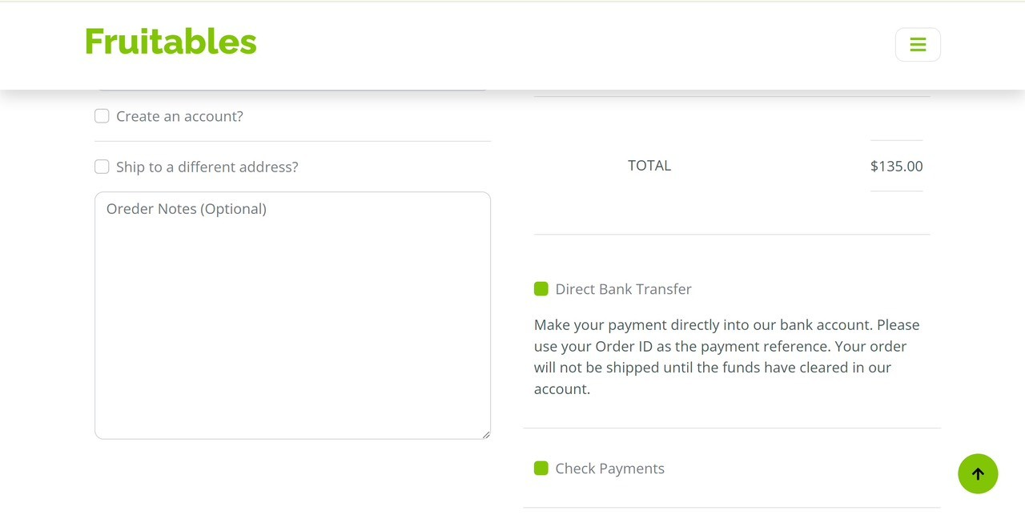

### Thủ tục lưu

#### Sp_Foods()

|  |  |
| --- | --- |
| **Mã nguồn** | CREATE OR ALTER TRIGGER AUTO_SET_SOLD  ON foods  FOR INSERT  AS  BEGIN  UPDATE foods  SET Sold = 0  WHERE FoodCode = (SELECT FoodCode FROM inserted)  END  GO |
| **Mô tả** | Proc này được sử dụng tự động đặt số lượng đã bán là 0 |
| **Tham số** |  |
| **Kết quả** | Những thức ăn đã được tạo mới tự động có sold = 0 |

#### SP_Guests()

|  |  |
| --- | --- |
| **Mã nguồn** | CREATE OR ALTER TRIGGER AUTO_DELETE_RELATED_GUESTS  ON guests  INSTEAD OF DELETE  AS  BEGIN  DECLARE @ORDERCODE UNIQUEIDENTIFIER;  SET @ORDERCODE = (SELECT OrderCode FROM orders WHERE OrderCode = (SELECT OrderCode FROM deleted));  DELETE FROM orderItems WHERE OrderCode = @ORDERCODE;  DELETE FROM orders WHERE OrderCode = @ORDERCODE;  DELETE FROM guests WHERE OrderCode = (SELECT OrderCode FROM deleted);  END  GO |
| **Mô tả** | Proc này được sử dụng xóa các thông tin liên quan sau khi xóa khách viếng thăm |
| **Tham số** |  |
| **Kết quả** | Các thông tin liên quan của khách viếng thăm bị xóa |

#### SP_Customers()

|  |  |
| --- | --- |
| **Mã nguồn** | CREATE OR ALTER TRIGGER AUTO_DELETE_RELATED_CUSTOMERS  ON customers  INSTEAD OF DELETE  AS  BEGIN  DECLARE @CARTID INT;  DECLARE @CINFORID INT;  DECLARE @ORDERCODE UNIQUEIDENTIFIER;  SET @CARTID = (SELECT CartId FROM carts WHERE CustomerEmail = (SELECT Email FROM deleted));  SET @CINFORID = (SELECT CInforId FROM customerInformations WHERE CustomerEmail = (SELECT Email FROM deleted));  SET @ORDERCODE = (SELECT OrderCode FROM orders WHERE CustomerEmail = (SELECT Email FROM deleted));  DELETE FROM orderItems WHERE OrderCode = @ORDERCODE;  DELETE FROM orders WHERE OrderCode = @ORDERCODE;  DELETE FROM carts WHERE CartId = @CARTID;  DELETE FROM customers WHERE Email = (SELECT Email FROM deleted);  END  GO |
| **Mô tả** | Proc này được sử dụng xóa các thông tin liên quan sau khi xóa khách hàng |
| **Tham số** |  |
| **Kết quả** | Các thông tin liên quan của khách hàng bị xóa |

#### SP_OrderItems()

|  |  |
| --- | --- |
| **Mã nguồn** | CREATE OR ALTER TRIGGER DECREASE_QUANTITY_FOOD  ON orderitems  AFTER INSERT  AS  BEGIN  DECLARE @FOODCODE UNIQUEIDENTIFIER, @QUANTITY INT;  DECLARE INSERTCUSOR CURSOR FOR  SELECT FoodCode, Quantity  FROM inserted;  OPEN INSERTCUSOR;  FETCH NEXT FROM INSERTCUSOR INTO @FOODCODE, @QUANTITY;  WHILE @@FETCH_STATUS = 0  BEGIN  UPDATE foods  SET Sold = @QUANTITY, [Left] -= @QUANTITY  WHERE FoodCode = @FOODCODE;  FETCH NEXT FROM INSERTCUSOR INTO @FOODCODE, @QUANTITY;  END  CLOSE INSERTCUSOR;  DEALLOCATE INSERTCUSOR;  END  GO |
| **Mô tả** | Proc này được sử dụng giam số lượng thức ăn trong số lượng tồn kho mà đã được mua |
| **Tham số** |  |
| **Kết quả** | Thức ăn đã mua của khách hàng bị giảm số lượng tồn kho |

## Mô Hình Lập trình

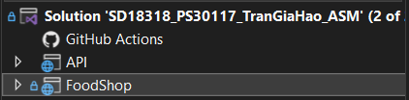

### Mô hình tổ chức dự án

**API**: tầng chứa các phương thức kết nối với database, gồm:

* Controllers: chứa các api controllers.
* Context: chứa dbconext hỗ trợ giao tiếp với database tạo bảng và truy vấn dữ liệu.

**Clients:** tầng chứa giao diện người dùng, gồm:

* Layout: lay out của trang web thuộc mô hình one page.
* Pages: các components của page.

### Restfull API

**Mô tả**:

* REST(REpresentational State Transfer) là một hệ thống các ràng buộc (constraints)
* Là một kiểu kiến trúc được sử dụng trong việc giao tiếp giữa các máy tính (máy tính cá nhân và máy chủ của trang web) trong việc quản lý các tài nguyên trên internet.
* RESTful API là một tiêu chuẩn tuân thủ Rest dùng trong việc thiết kế API cho các ứng dụng web (thiết kế Web services) để tiện cho việc quản lý các resource, chú trọng vào tài nguyên hệ thống (tệp văn bản, ảnh, âm thanh, video, hoặc dữ liệu động…), bao gồm các trạng thái tài nguyên được định dạng và được truyền tải qua HTTP.

# Kiểm thử phần mềm và sửa lỗi

## Unit test report

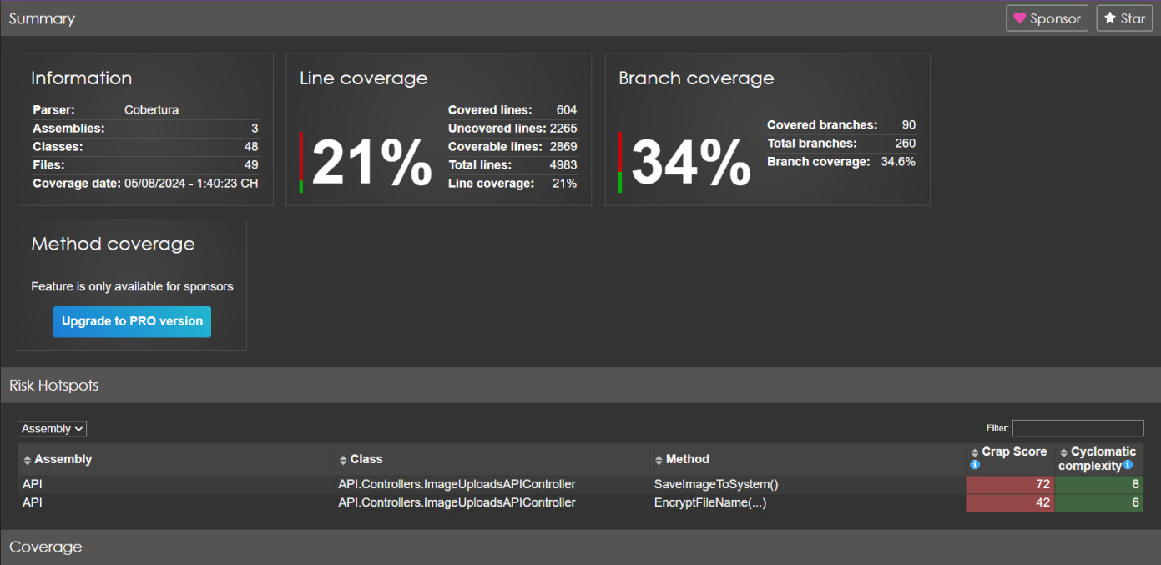

# KẾT LUẬN

## Khó khăn

* Thời gian thực hiện dự án ngắn nên không đủ thời gian học tập và làm dự án.
* Nhóm nhiều thành viên nhưng vẫn chưa bù đắp lẫn nhau do trình độ và sở trường của mỗi cá nhân.

## Thuận lợi

* Có giảng viên chuyên môn hỗ trợ, tư vấn cụ thể.
* Có nhóm thực hiện chung dự án giúp đẩy nhanh tiến độ.